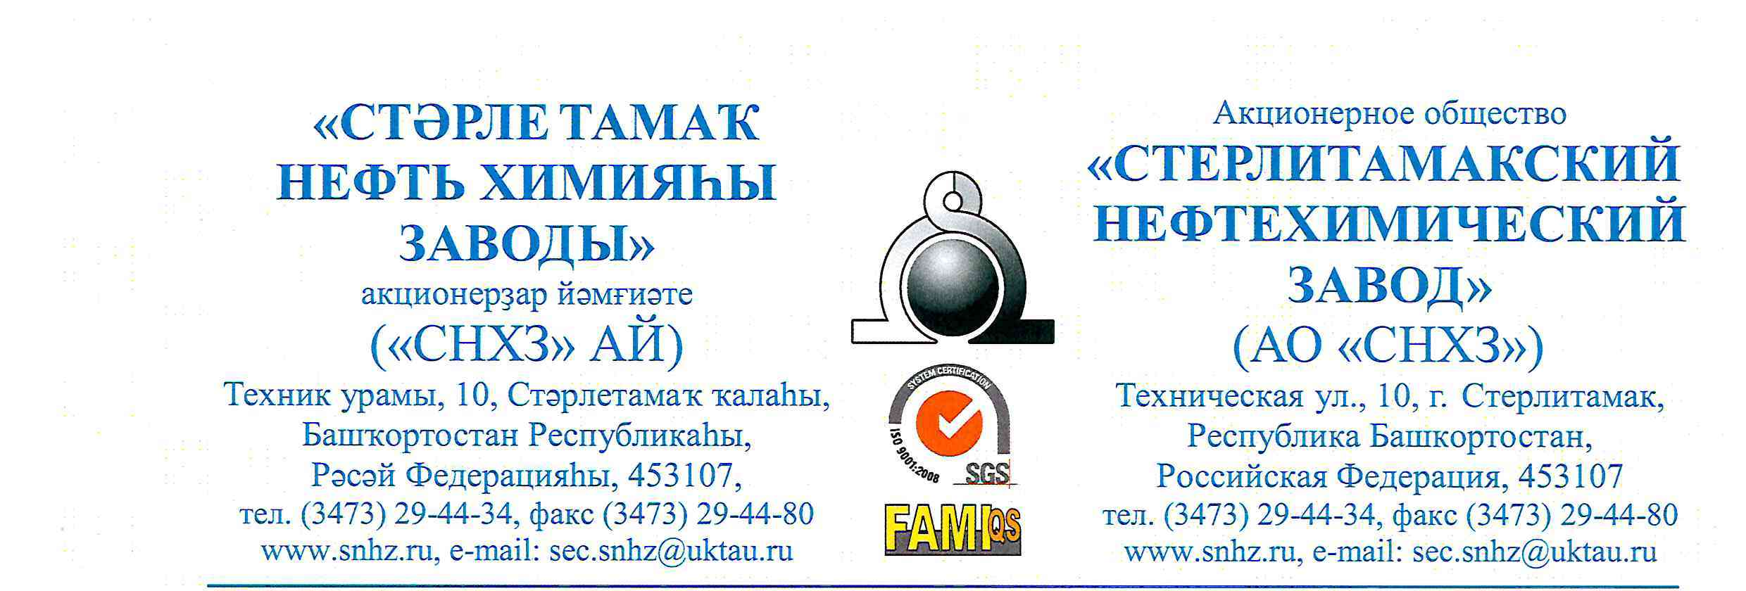

**Запрос**

**коммерческого предложения**

Уважаемые господа! Наше предприятие планирует реализацию отходов производства, а именно:

1. Стрейч-пленка (отходы пленки полиэтилена и изделий из нее незагрязненные ФККО 43411002295)
2. Полиэтилен (отходы пленки полиэтилена и изделий из нее незагрязненные ФККО 43411002295)
3. Бумага/картон (отходы упаковочных материалов из бумаги и картона несортированные незагрязненные ФККО 40581101605)
4. Полипропиленовые мешки гладкие/плетеные (отходы полипропиленовой тары незагрязненной ФККО 4 34 120 04 51 5)

Реализация отходов производится на условиях самовывоза.

Объемы реализации отходов будут зависеть от предложенных Вами цен, в связи с этим, просим Вас предоставить свое предложение по цене и объему закупки отходов по прилагаемой форме (Приложение 1) и направить на электронный адрес: [fedotov.gs@uktau.ru](mailto:fedotov.gs@uktau.ru) до 11 ч. 00 м. (YKT) 13.01.2022 г.

**Ведущий специалист**

**по реализации неликвидов**

**и металлолома Г. С. Федотов**

**8-3473-29-42-65**

[**fedotov.gs@snhz.ru**](mailto:fedotov.gs@snhz.ru)

